二元搜尋樹新增，刪除，搜尋，修改說明

新增 insert

默認一開始傳進來的值為root，根據左邊的子節點比父節點小，右邊的子節點比父節點大的原則  
注意：相等時看是取小於等於還是大於等於  
在插入時，要一層一層的往下比較  
具體流程：  
1.若一開始是空树，则将傳進來的值s作为根节点(root)插入，否则：  
2.若s小于等於binary search tree的根节点之值，则把s所指节点插入到左子树中，否则：  
3.把s所指节点插入到右子树中。（新插入节点总是叶子节点）

刪除delete

case1：刪除撒旦（995）：

※刪去值p為最下層子節點，則它無子樹。刪除不會破壞整個樹的結構，修改雙親節點的指針即可

由於撒旦沒有子節點，因此只要考慮撒旦的父節點(普烏)，將普烏的leftchild指向NULL即可維持BST的正確性

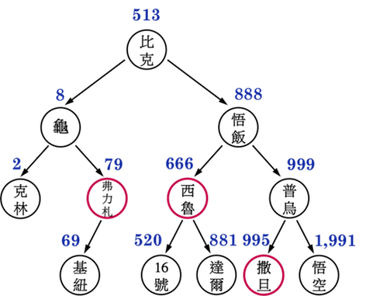

case2：刪除弗利扎（79）：

若p節點只有左子樹（PL）或右子樹（PR)，此時只要令PL或PR直接成為其母樹的節點的子樹就可

※由於弗力札有一個左節點(基紐)，因此在刪除弗力札之前，需要先將基紐的parent指向弗力札的parent(龜仙人)，並且將龜仙人的右節點從原本的弗力札指向基紐，因為基紐原本就位於龜仙人的右子樹

